Python

Matheus Andreoli 2ºY Nº20

While em Python:

O comando **while** faz com que um conjunto de instruções seja executado enquanto uma condição é atendida. Quando o resultado dessa condição passa a ser falso, a execução do loop é interrompida.

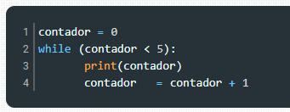

Neste código, enquanto a variável contador, inicializada com 0, for menor do que 5, as instruções das **linhas 3** e **4** serão executadas.

<https://www.devmedia.com.br/python-estrutura-de-repeticao-while/38546>

For em Python:

O laço **for** nos permite percorrer os itens de uma coleção e, para cada um deles, executar o bloco de código declarado no loop.

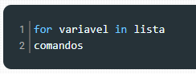

<https://www.devmedia.com.br/for-python-estrutura-de-repeticao-for/38513>

in em Python:

A palavra in, do Inglês, significa, "contido em". Essa é uma maneira para simplificar a verificação se o elemento X está contido na lista Y.

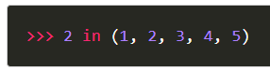

<http://excript.com/python/operadores-in-not-in-python.html>

Range em Python:

A função range() retorna uma série numérica no intervalo enviado como argumento. A série retornada é um objeto iterável tipo range e os elementos contidos serão gerados sob demanda.

É comum o uso da função range() com a estrutura for loop. Desta forma temos que a cada ciclo o próximo elemento da sequência será utilizado de tal forma que é possível partirmos de um ponto e ir incrementando, decrementando x unidades.

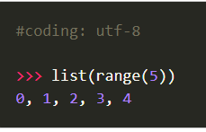

A função retornou uma lista contendo 5 elementos, onde o primeiro é o 0 e o último 4.

O primeiro elemento é igual a 0, até porque, quando não definido, assume-se que start=0. O último elemento é o 4, até porque, o parâmetro stop possui o intervalo aberto, isto é, o número definido não estará contido na sequência numérica.

<http://excript.com/python/funcao-range-python.html>